江苏省工程建设项目“e路阳光”信息
平台
--建设单位操作手册

目录
一、概述 1
（一） 使用系统前，该做哪些准备工作？ 1
（二） 可信站点设置 1
第1步、打开IE的Internet选项 1
第2步、添加可信站点 2
第3步、设置可信站点的自定义级别 3
（三） 系统注册 5
（四） 如何修改登录账号、密码？ 6
二、 水利工程信息填报 7
（一） 施工合同信息 7
（二） 监理合同信息 10
（三） 质量监督申报 11
（四） 安全监督申报 12
（五） 开工备案 13
（六） 稽查信息 15
（七） 质量监督 16
（八） 安全监督 17
（九） 竣工验收 17

一、概述

使用系统前，该做哪些准备工作？
江苏省工程建设项目“e路阳光”信息平台业主端登录地址：
（http://222.190.131.3:8113/jselygzhjgqy）
首先要安装IE9及以上版本的浏览器，如果IE浏览器不知道该如何升级，也可以使用360安全浏览器（360浏览器下载地址：http://se.360.cn/）。注意：若是使用360浏览器需将浏览器设为极速模式（如下图所示）。

可信站点设置
在正式使用系统之前，请先设置可信站点。

第1步、打开IE的Internet选项
打开IE，选择“工具——Internet 选项（0）...”，见下图，
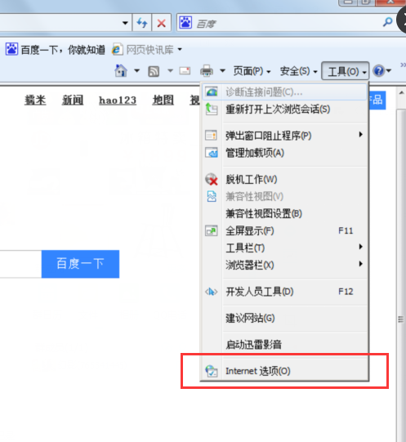
第2步、添加可信站点
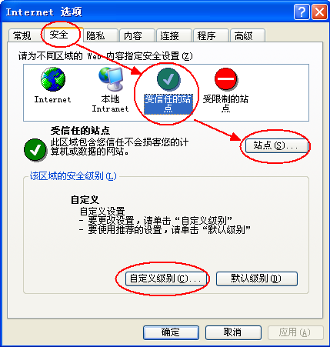
如上图，依次选择标签“安全”——“受信任的站点”（可信站点）——“站点（S）...” ，打开如下图所示的界面，
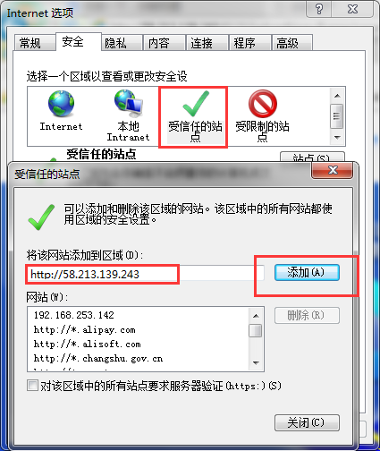
输入系统地址，点【添加】，最后点【确定】。
注：
1、添加的地址要是实际的系统；
第3步、设置可信站点的自定义级别
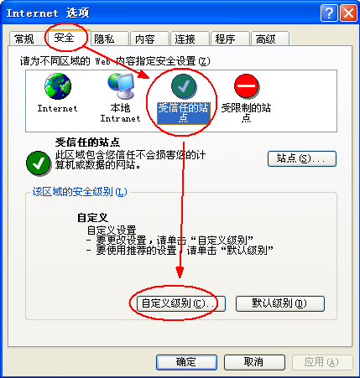
①．如上图，依次选择“安全”——“受信任的站点”（可信站点）——“自定义级别（C）...” ，打开如下图的界面，把其中的“Activex控件和插件”的设置全部改为启用,同时将使用弹出窗口阻止程序选为禁用，最后点击【确定】（如下图所示）。
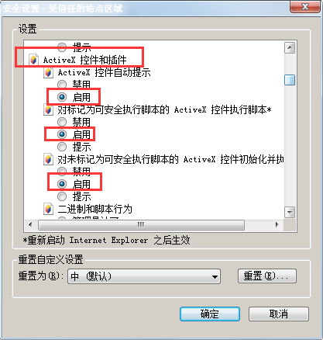
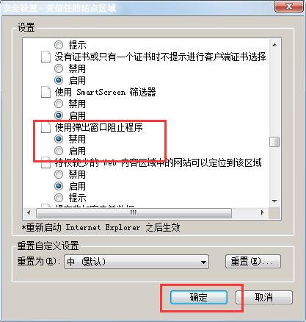

系统注册
在登录页面点击“快速注册”按钮，跳转到快速注册页面，填写企业的名称及统一社会信用代码、登录账号、密码等信息，然后点击注册按钮完成注册。注册完成之后用刚刚注册的账号、密码登录系统。
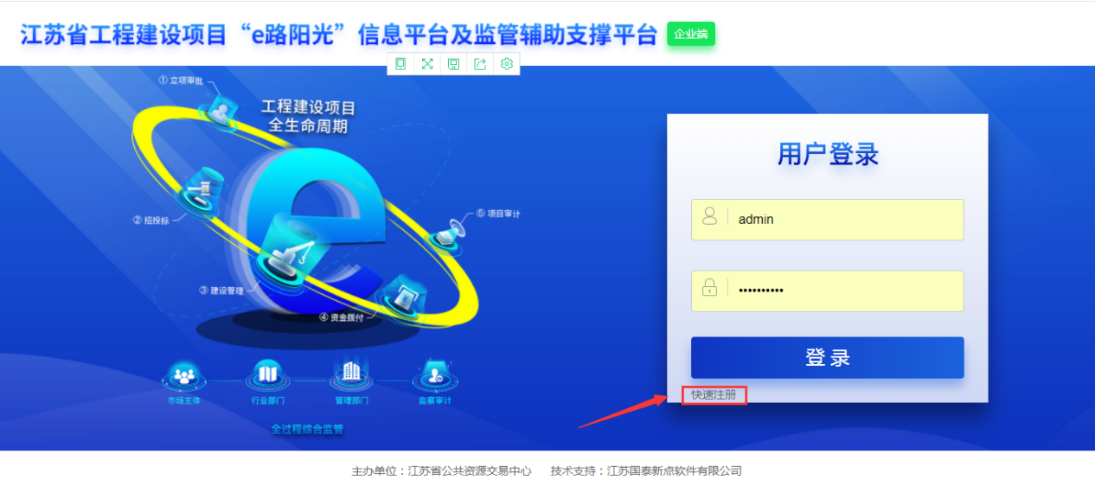
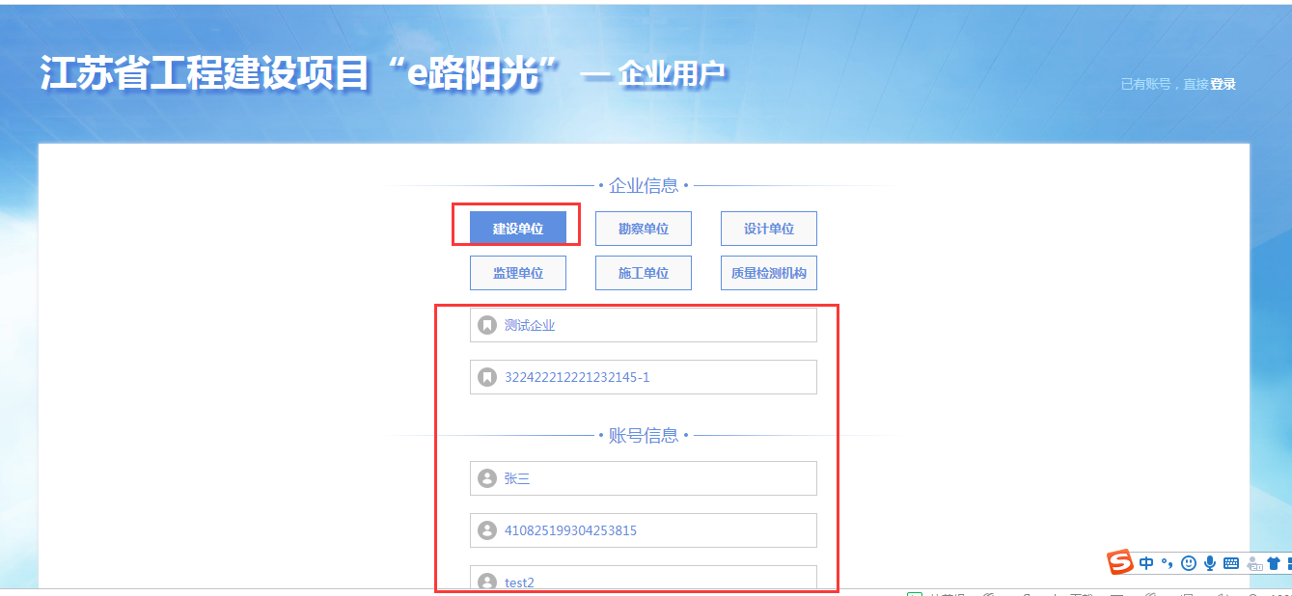

如何修改登录账号、密码？
登录系统后，点击右上角的人像图标，点击【修改密码】按钮，重新输入新密码，然后点击【修改】按钮即可。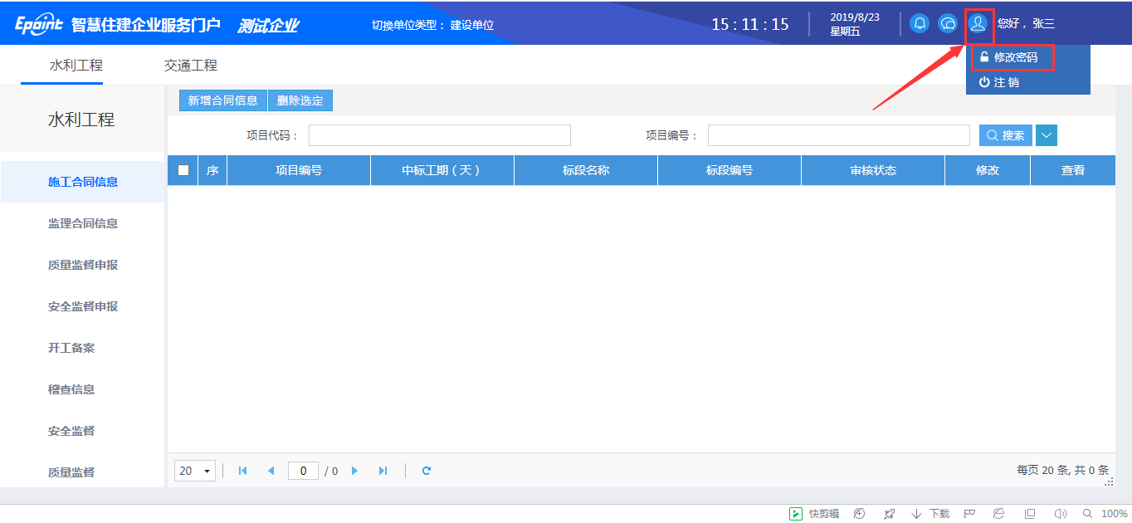
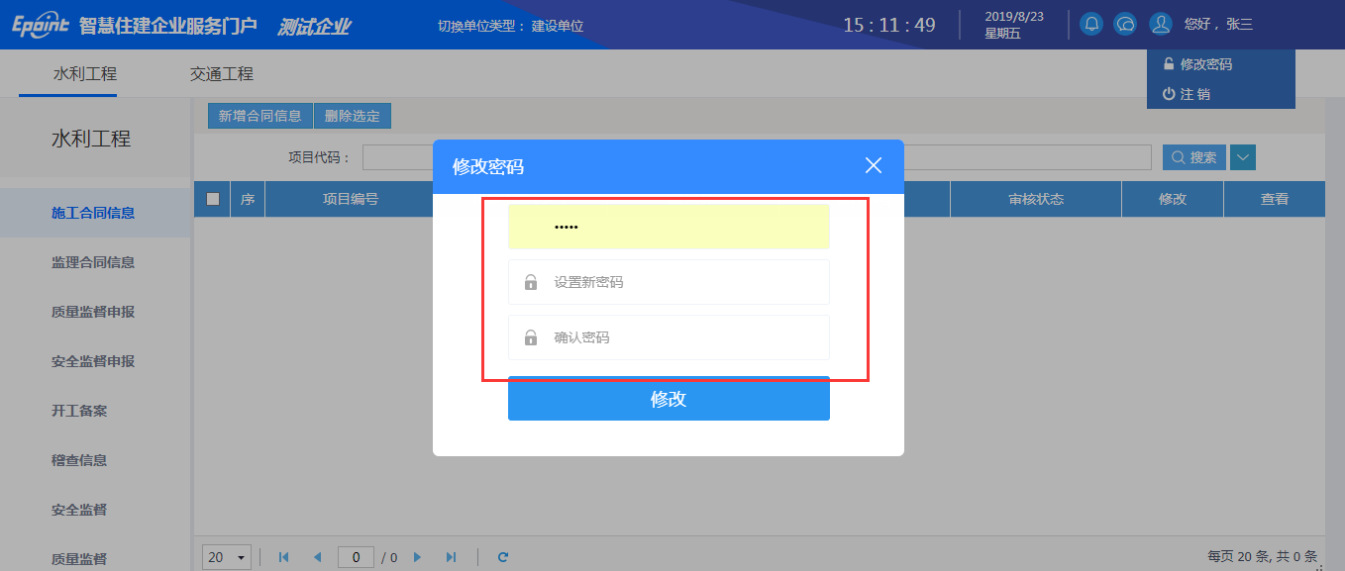

水利工程信息填报

施工合同信息
1、在施工合同信息列表页面，点击【新增合同信息】按钮，在明细页面内点击【选择】按钮，选中自己要填写合同信息所对应的标段，点击【确认选择】按钮。（标段选择列表页面内只能选择到进行招投标的项目，如果该项目未走招投标程序，则手动填写“项目编号”、“项目名称”等信息。标段选择页面内点击有上角的图标可以展开搜索条件）
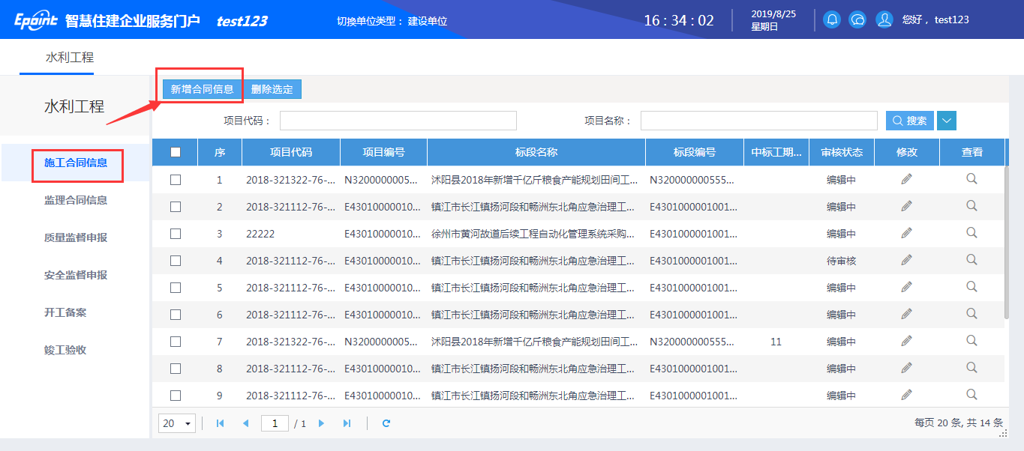
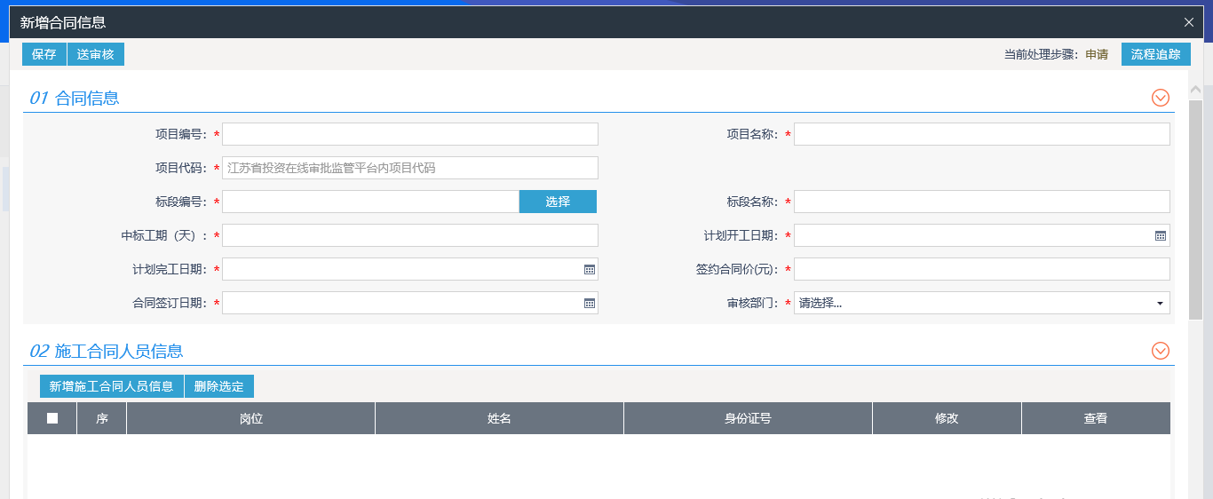
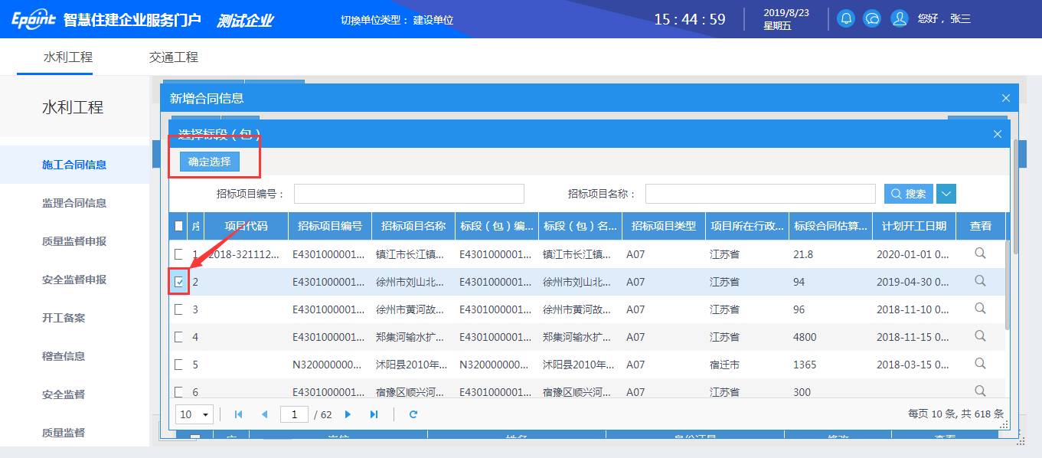
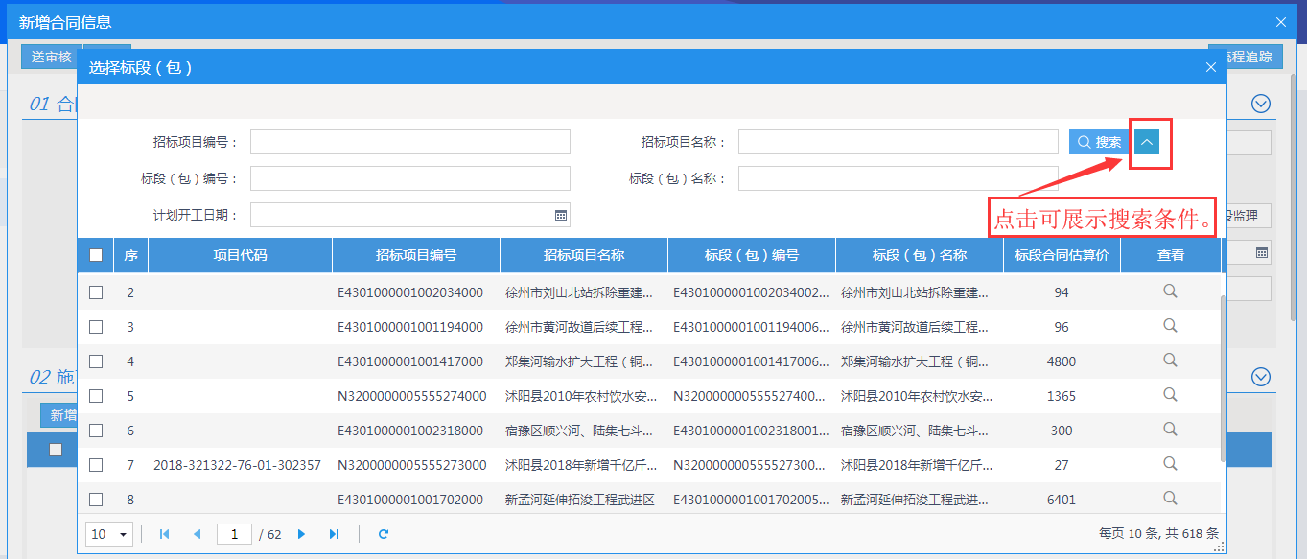
2、补充完善其他的信息，其中“项目代码”为“江苏省投资在线监管平台”内的“项目代码”。当信息填写完成之后点击【新增施工合同人员信息】按钮，填写施工合同人员信息。
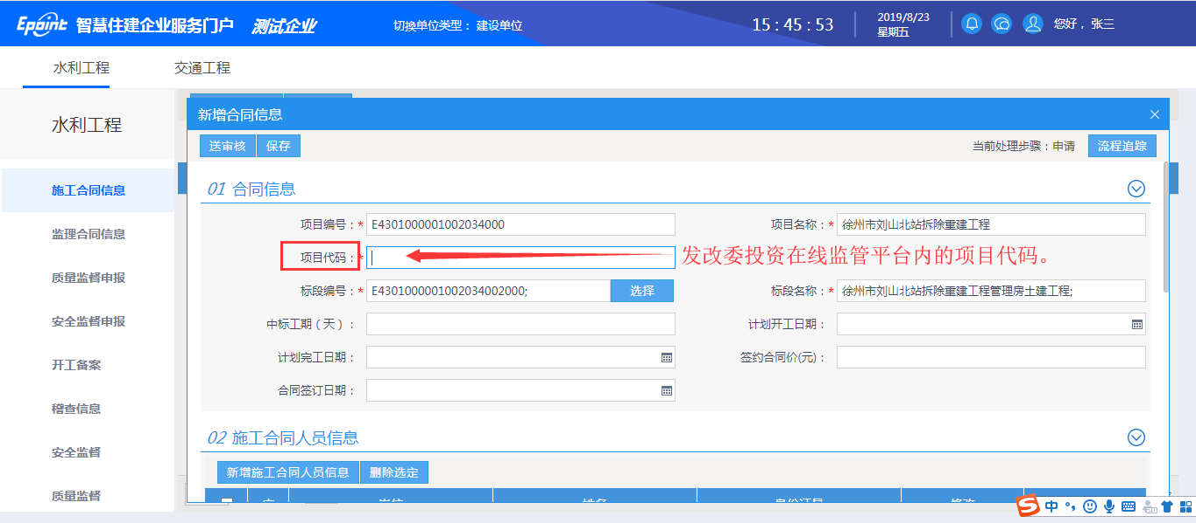
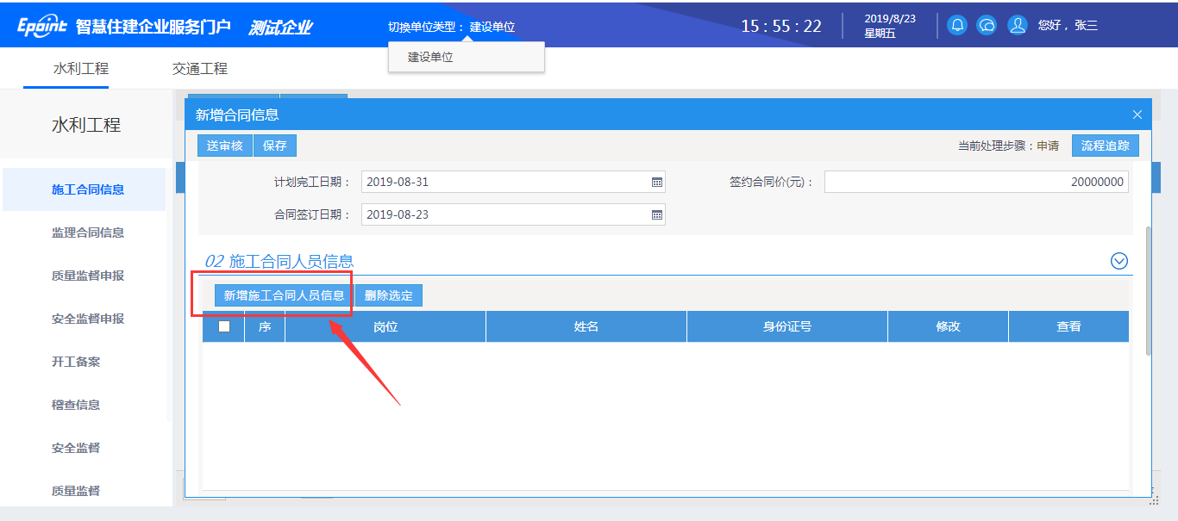
- 当信息全部填写完成之后，点击下拉框，选择“审核部门”，省市级项目选择对应市级部门，省管项目选择省水利厅。
选择完成后，在签署意见一栏添加“请审核”，然后点击【送审核】按钮，在弹出的窗口当中点击【确认提交】按钮即可。（送审核后一般填报有问题会被退回，未被退回则默认填报无问题）
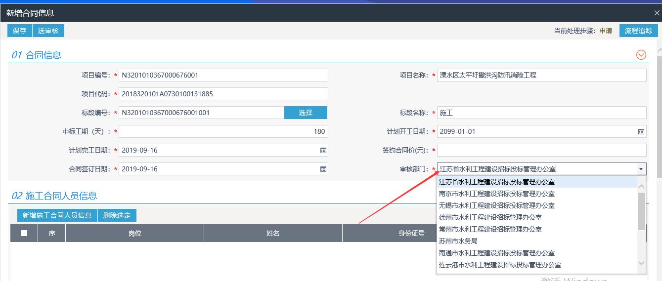
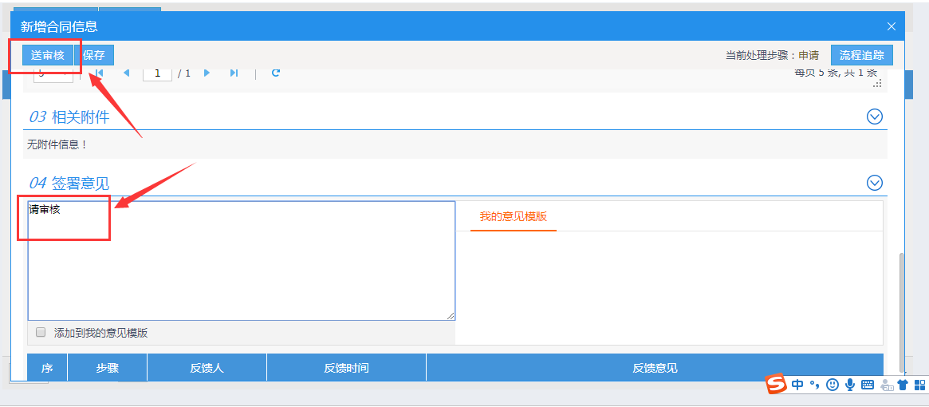
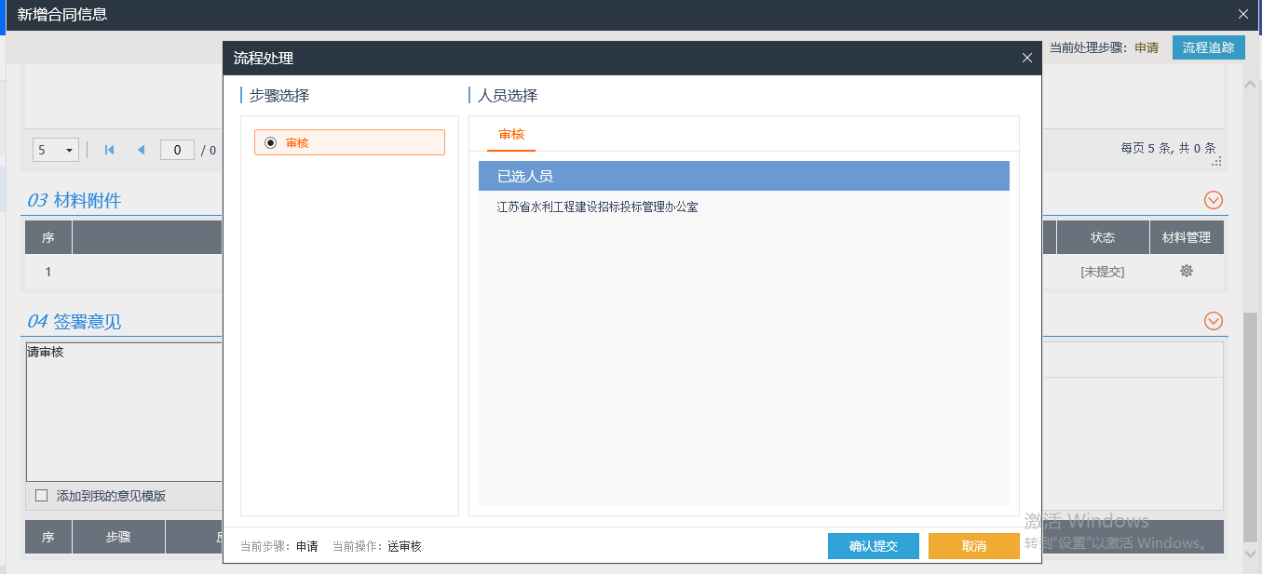
- 当信息审核不通过时在页面右上角会收到一条通知，点击该条信息再次提交即可。
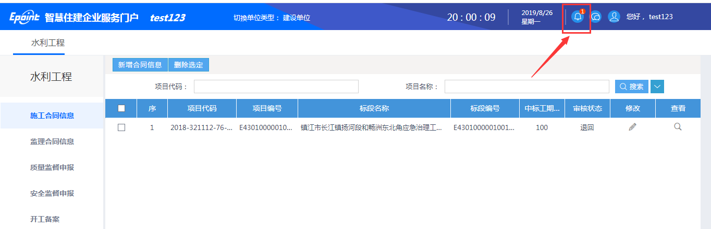

监理合同信息
- 在监理合同信息列表页面，点击【新增合同信息】按钮，在明细页面内点击【选择】按钮，选中自己要填写合同信息所对应的标段，点击【确认选择】按钮。
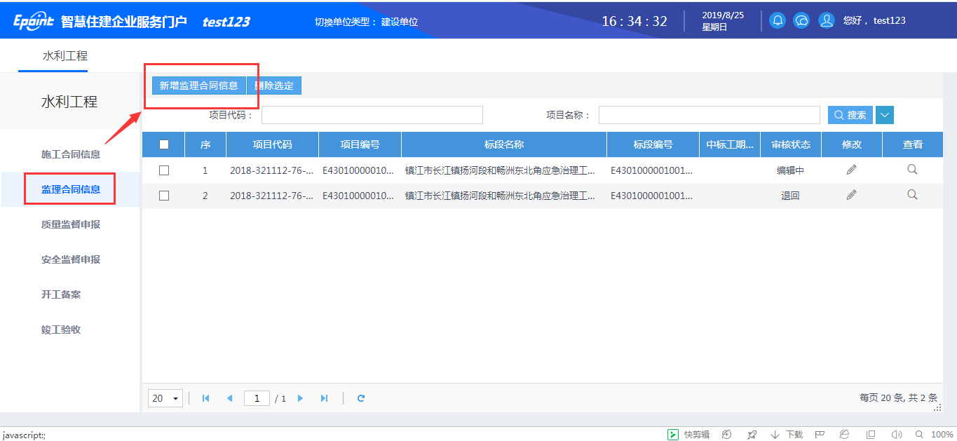
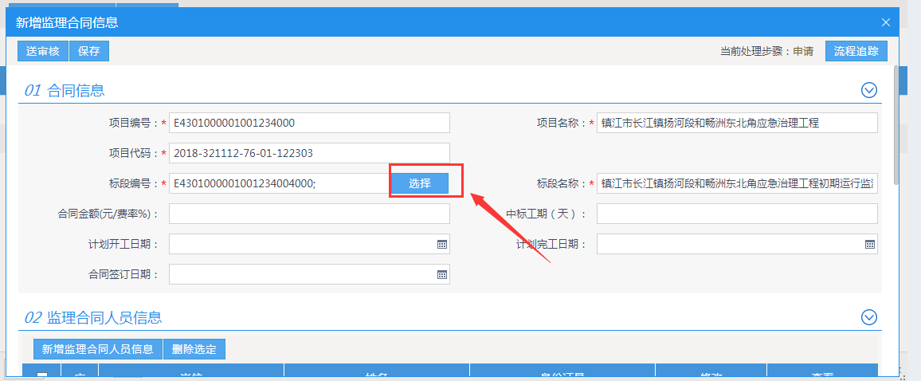
- 填写完成其他信息，当信息补充完整之后，点击下拉框，选择“审核部门”，省市级项目选择对应市级部门，省管项目选择省水利厅。选择完成后，在签署意见一栏添加“请审核”，然后点击【送审核】按钮即可。
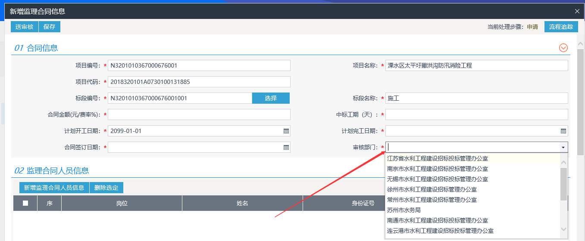
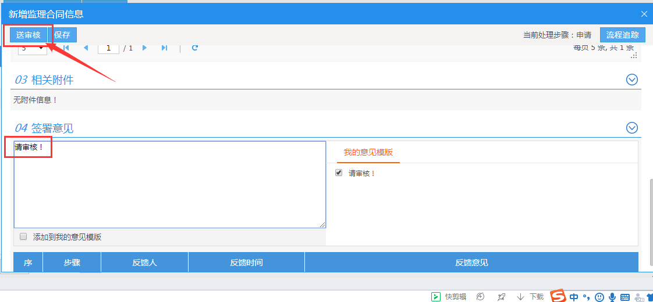

质量监督申报
- 在质量监督申报列表页面，点击【新增质量监督申报】按钮，在明细页面内点击【选择】按钮，选中自己要填写项目信息，点击【确认选择】按钮。
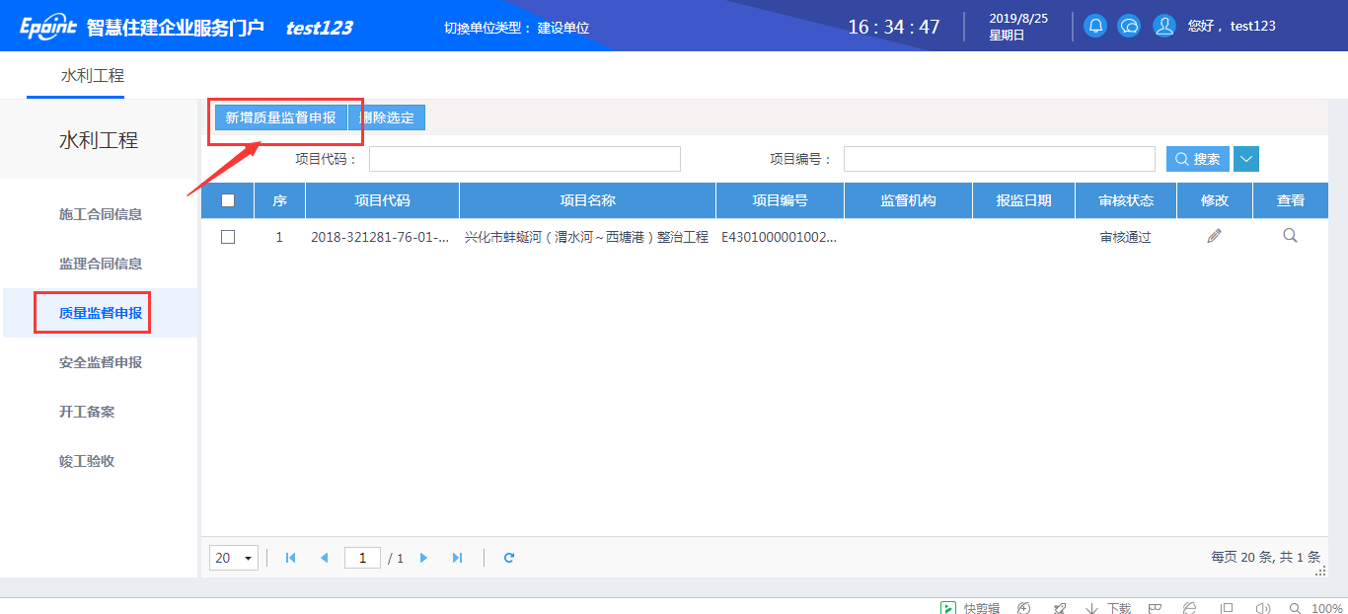
- 当基本信息填写完成之后，点击下拉框，选择“审核部门”，省市级项目选择对应市级部门，省管项目选择省水利厅。选择完成后，点击送审核按钮即可。
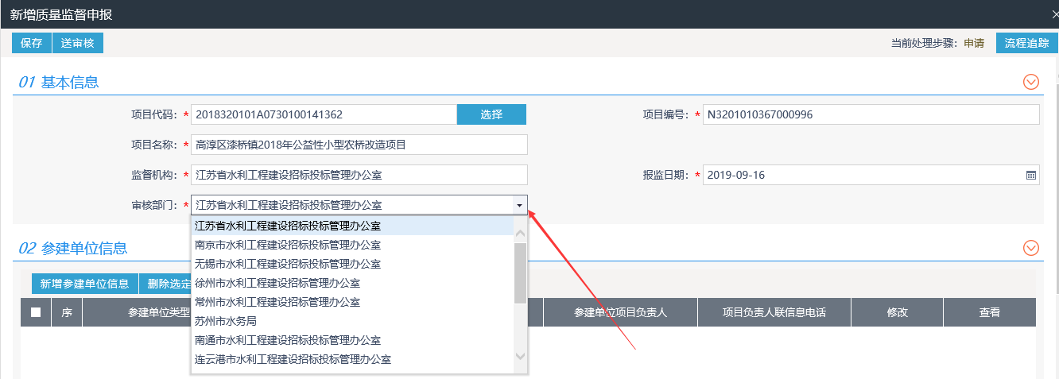
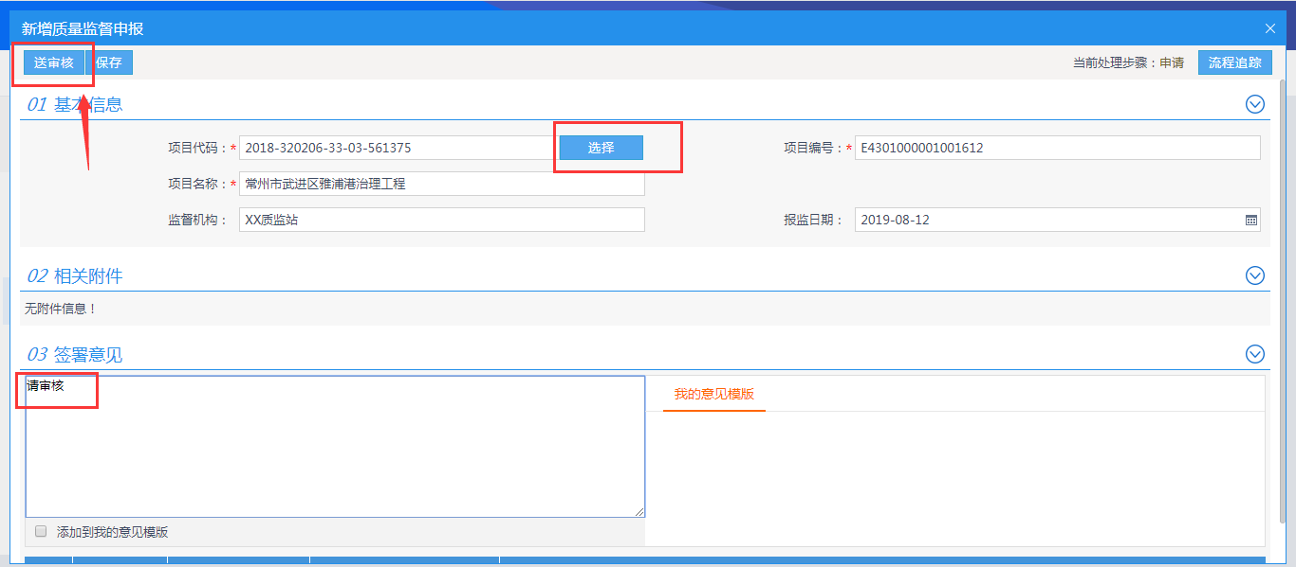

安全监督申报
1、在安全监督申报列表页面，点击【新增质量监督申报】按钮，在明细页面内点击【选择】按钮，选中自己要填写项目信息，点击【确认选择】按钮。
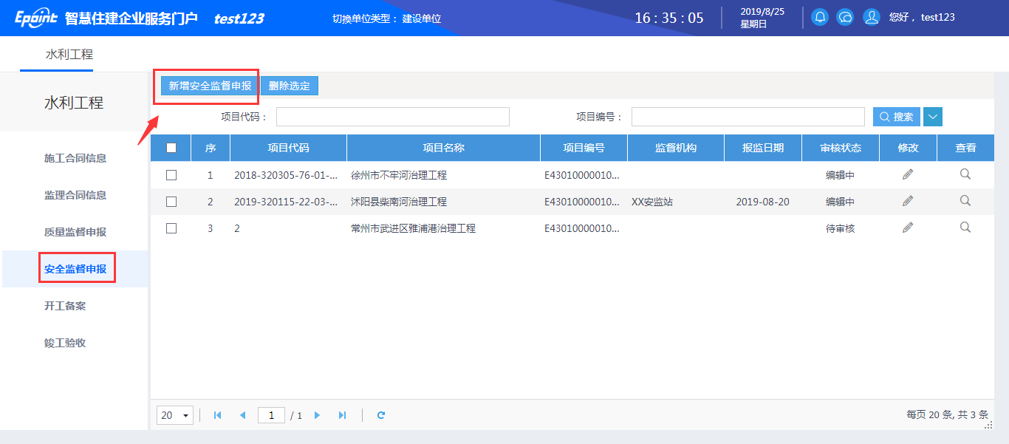
- 当基本信息填写完成之后，点击下拉框，选择“审核部门”，省市级项目选择对应市级部门，省管项目选择省水利厅。选择完成后，点击送审核按钮即可。
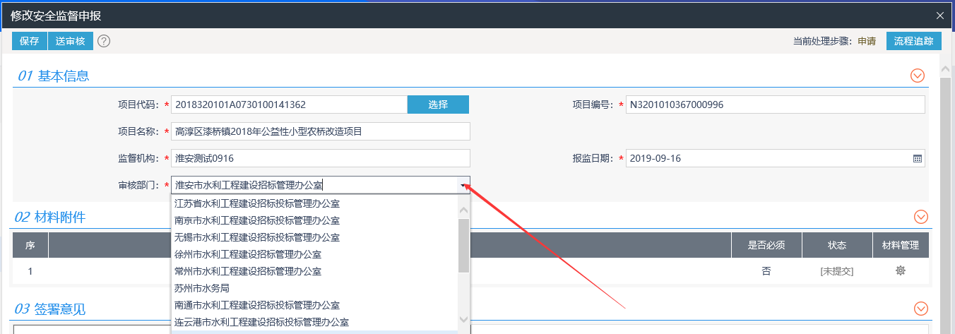
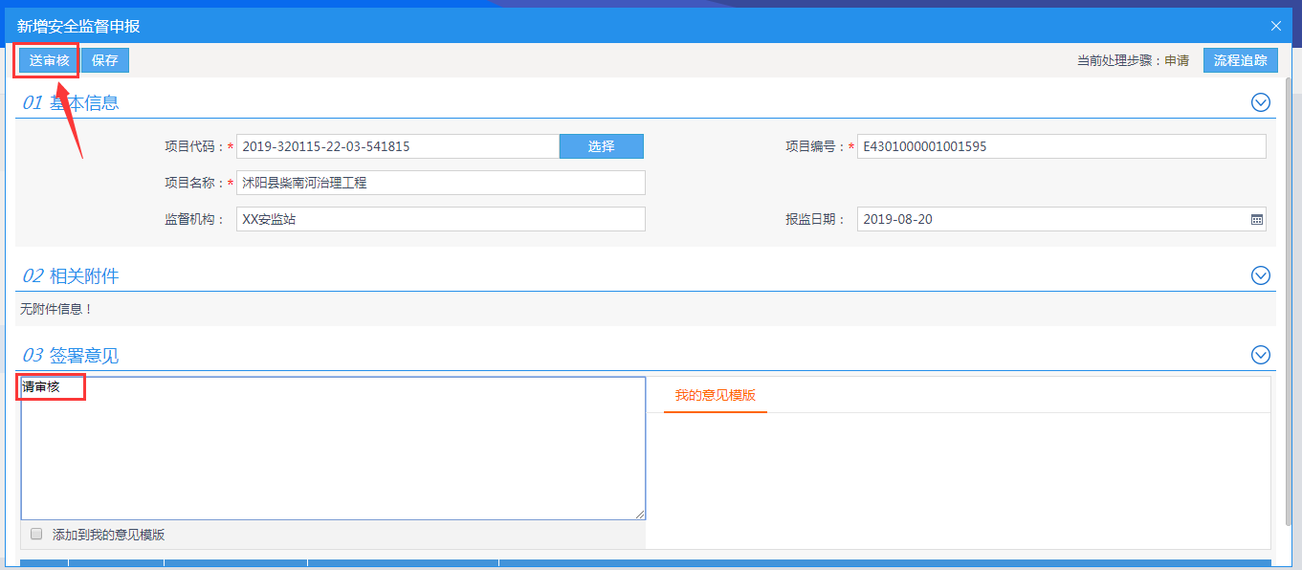

开工备案
1、在开工备案列表页面，点击【新增开工备案】按钮，在明细页面内点击【选择】按钮，选中自己要填写项目信息，点击【确认选择】按钮。
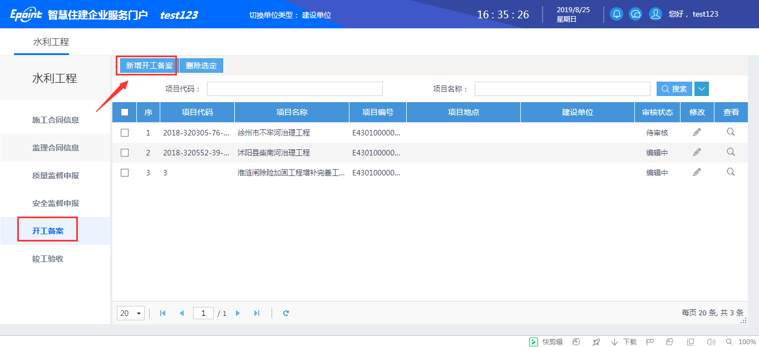
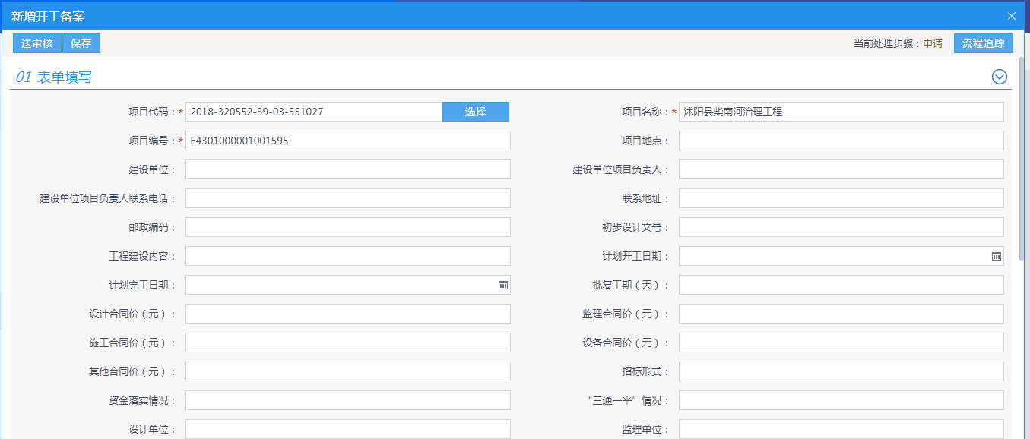
2、当基本信息填写完成之后，点击下拉框，选择“审核部门”，省市级项目选择对应市级部门，省管项目选择省水利厅。选择完成后，点击送审核按钮即可。
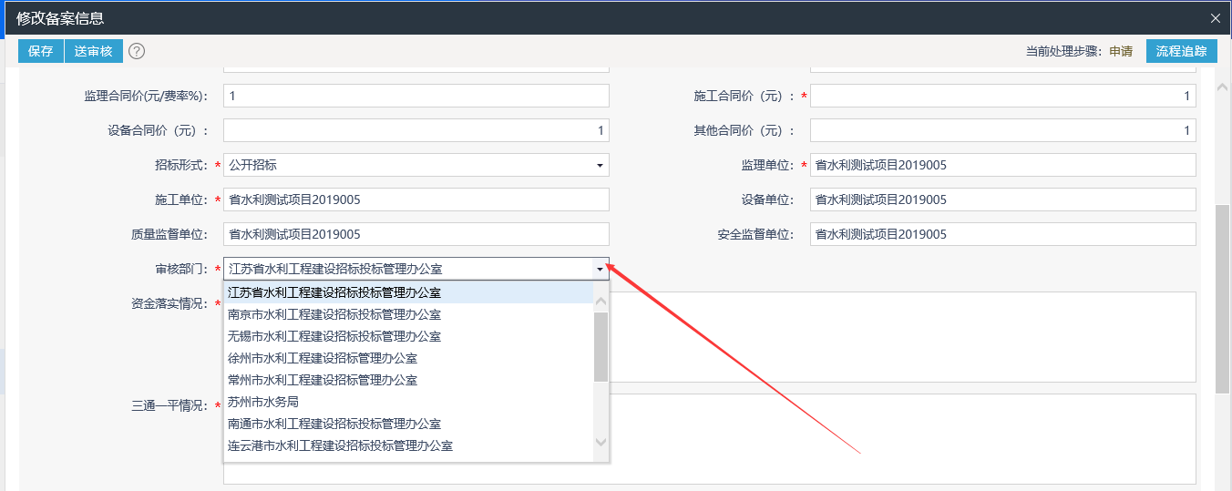
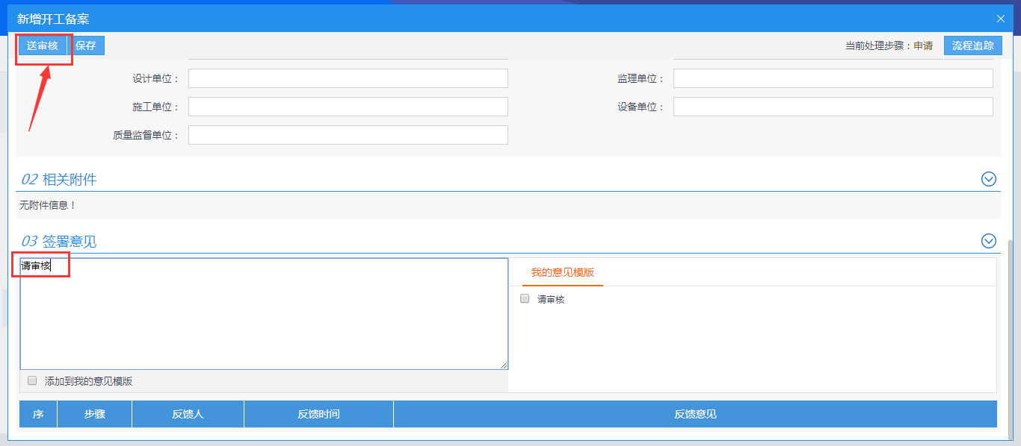

稽查信息
1、在稽查信息列表页面，点击【新增稽查信息】按钮，在明细页面内点击【选择】按钮，选中自己要填写项目信息，点击【确认选择】按钮。
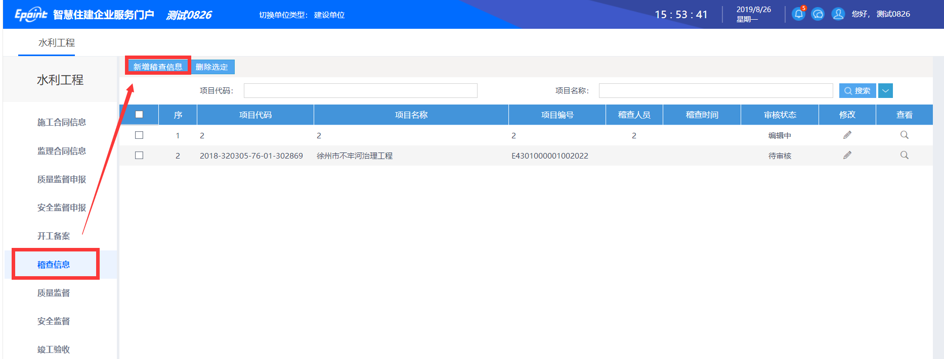

- 当基本信息填写完成之后，点击下拉框，选择“审核部门”，省市级项目选择对应市级部门，省管项目选择省水利厅。选择完成后，点击送审核按钮即可。
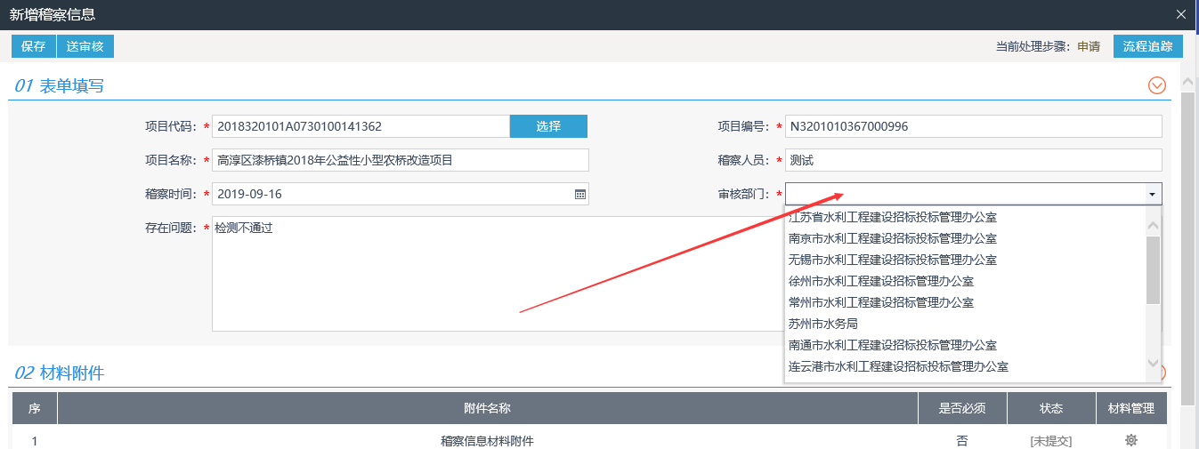
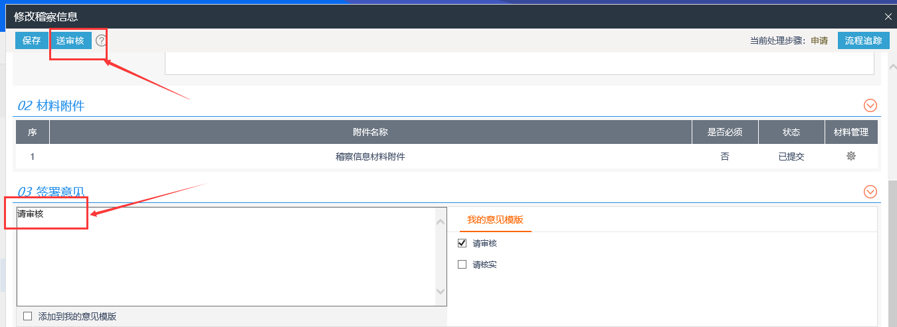

质量监督
1、在质量监督列表页面，点击【新增质量监督】按钮，在明细页面内点击【选择】按钮，选中自己要填写项目信息，点击【确认选择】按钮。
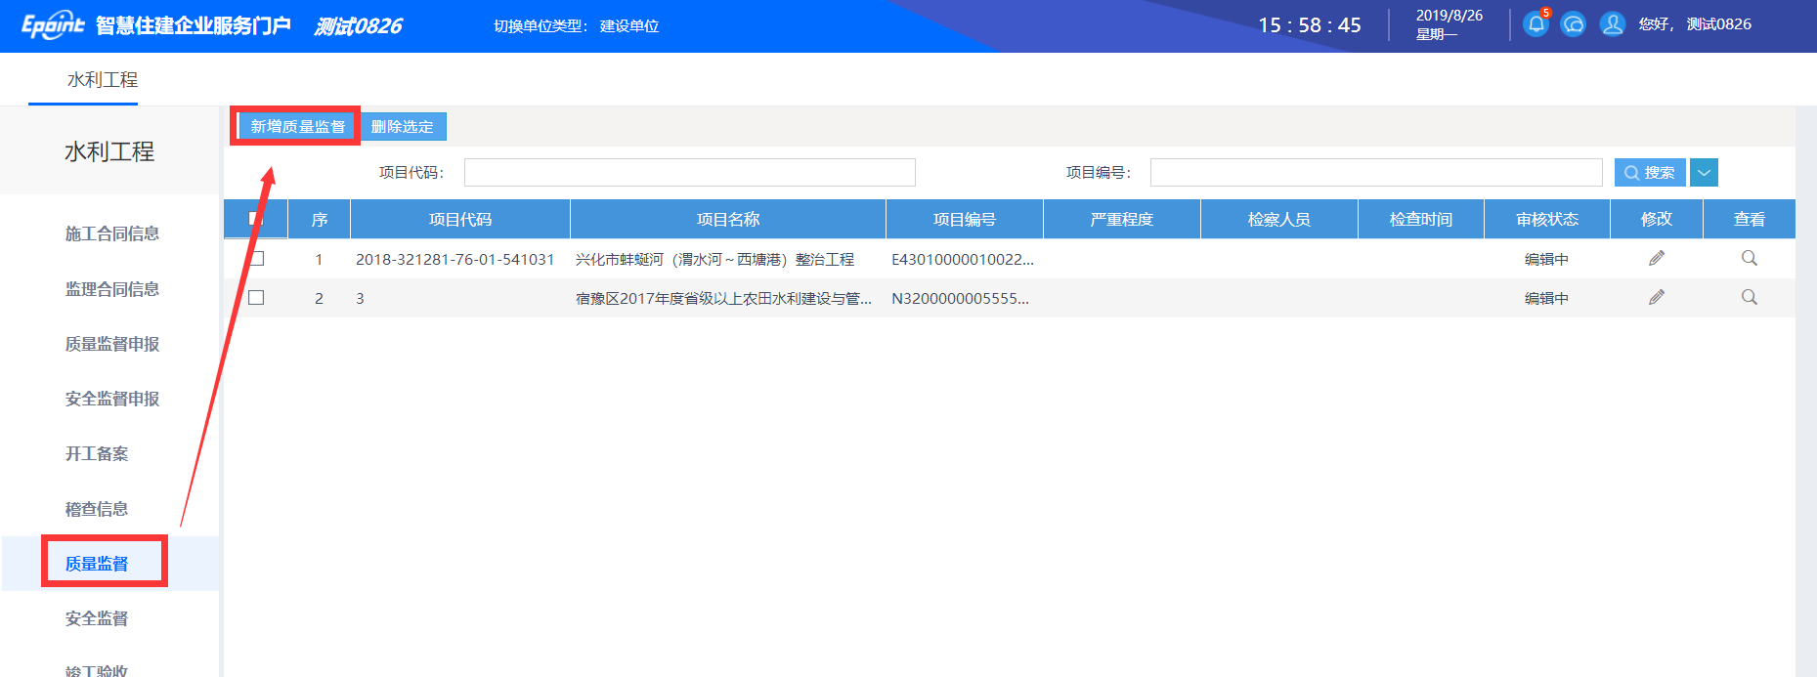

- 当基本信息填写完成之后，点击下拉框，选择“审核部门”，省市级项目选择对应市级部门，省管项目选择省水利厅。选择完成后，点击送审核按钮即可。
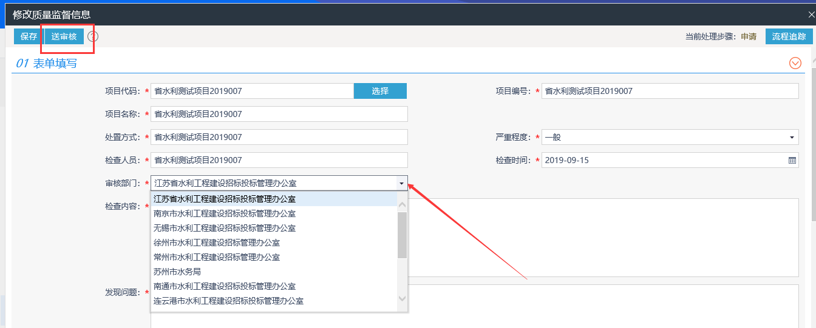

安全监督
1、在安全监督列表页面，点击【新增安全监督】按钮，在明细页面内点击【选择】按钮，选中自己要填写项目信息，点击【确认选择】按钮。
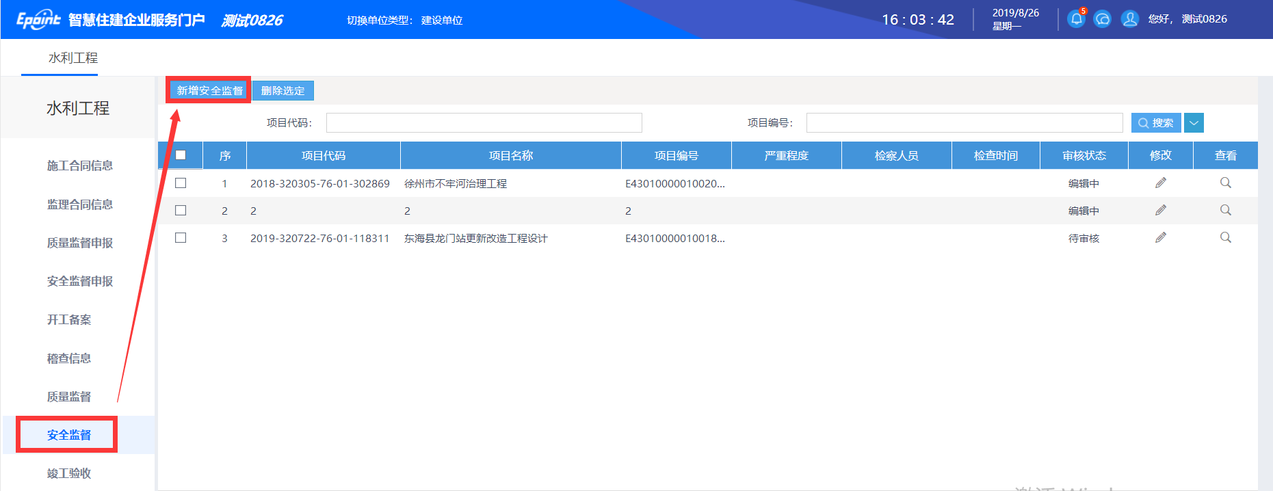
- 当基本信息填写完成之后，点击下拉框，选择“审核部门”，省市级项目选择对应市级部门，省管项目选择省水利厅。选择完成后，点击送审核按钮即可。
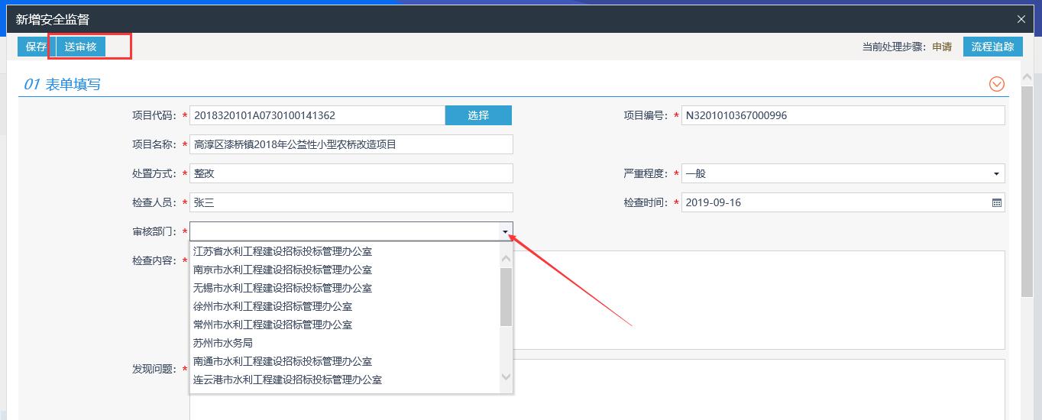
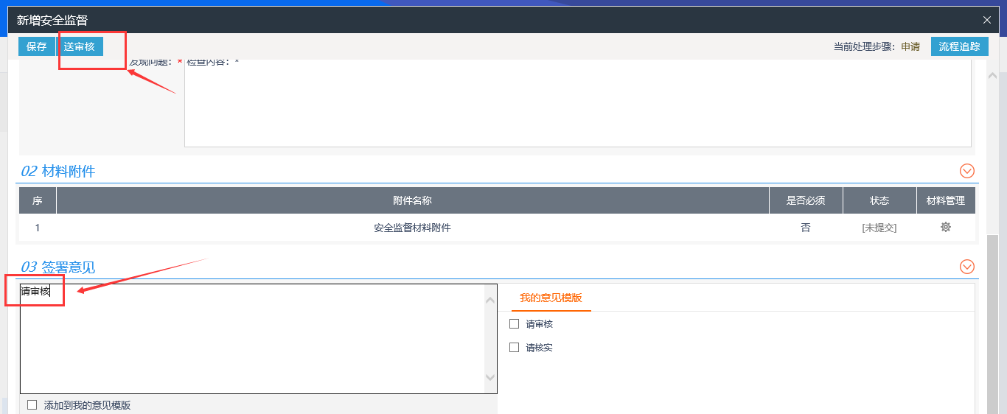

竣工验收

1、在竣工验收列表页面，点击【新增竣工验收】按钮，在明细页面内点击【选择】按钮，选中自己要填写项目信息，点击【确认选择】按钮。
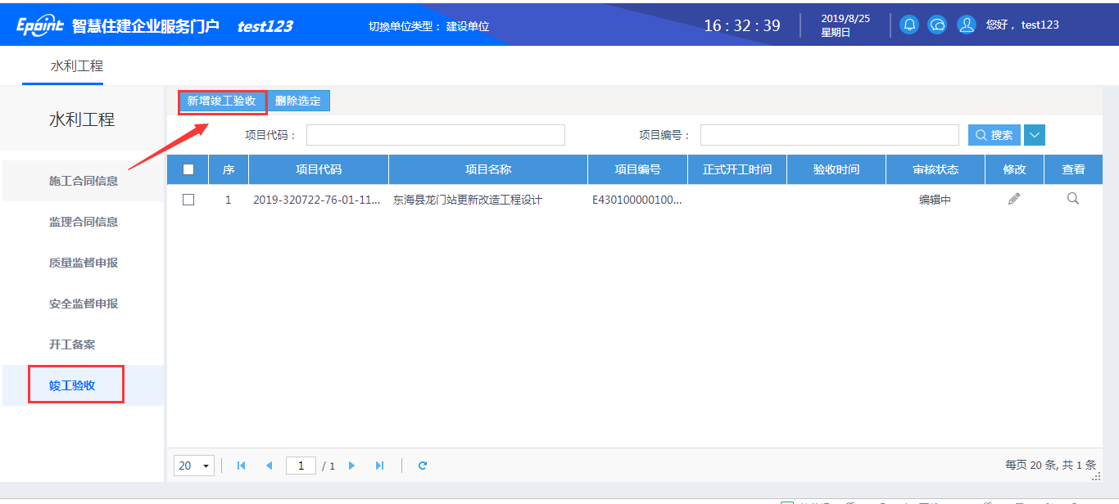
- 当基本信息填写完成之后，点击下拉框，选择“审核部门”，省市级项目选择对应市级部门，省管项目选择省水利厅。选择完成后，点击送审核按钮即可。
